Beste ouders/verzorgers,

Per september 2026 zijn wij de nieuwe schoolcontactpersonen vanuit het Sociaal Kernteam Westland (SKT) op jullie school. Via deze weg willen wij ons voorstellen en aangeven waarvoor
jullie bij ons terecht zouden kunnen.

Onze namen zijn Melissa van den Berg en Maaike van de Kamp. Wij zijn werkzaam als zorgregisseur jeugd bij het SKT. Vanuit het SKT zijn wij betrokken bij elke school binnen het Westland en
bieden we via deze weg laagdrempelige hulp dichtbij.

Als schoolcontactpersoon zijn wij er voor u als ouder/verzorger, wanneer er vragen of zorgen zijn rondom u kind/gezin. Denk hierbij aan onderwerpen zoals de ontwikkeling van uw kind, zorgen over gedrag, maar ook situaties, zoals scheiding, verlies of andere veranderingen in het gezin.

Zit u bijvoorbeeld met de volgende vragen:
- Mijn kind wil niet eten en of blijft niet aan tafel zitten, hoe ga ik hier als ouder mee om?
- Ik als ouders moet veel ballen in de lucht houden, ik merk dat het te veel gaat worden, hoe kan ik zorgen dat ik meer rust kan krijgen?
- Mijn partner en ik gaan scheiden, hoe vertellen we dit de kinderen? Hoe zorgen wij ervoor dat zij hier geen last van gaan krijgen.
- Je hebt het idee dat je kind iets dwars zit, maar hij/zij wil er niet over praten. Hoe ga ik met mijn kind in gesprek of wat kan ik doen?
- De juf geeft aan dat mijn kind in groep 3 nog wel erg speels is. Hoe weet ik wat normaal is voor deze leeftijd van mijn kind en hoe ga ik hiermee om?
- Mijn kind lijkt voor te lopen of heeft wat moeite in zijn/haar ontwikkeling hoe kan ik hier het beste mee omgaan.

Soms is het prettig om met iemand te praten of samen na de te denken over de volgende stap of praktische tips/handvatten. U kunt altijd laagdrempelig contact met ons opnemen. Gedurende het schooljaar staan er spreekuren SKT ingepland, deze zijn te vinden in de jaarplanning van uw school. Wilt u hier gebruik van maken? Dan kunt u contact opnemen met ons, de leerkracht of de intern begeleider.

Wij kijken uit naar een prettig samenwerking met school, u en de leerlingen.
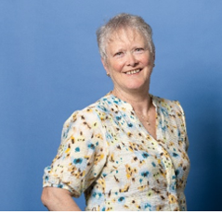
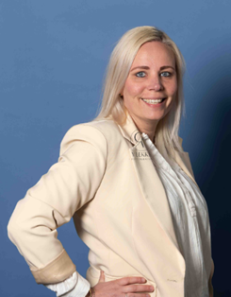

Met vriendelijke groet,
Melissa van den Berg Maaike van de Kamp
06 22 65 16 41 06 23 09 96 09
mvdberg@sktwestland.nl mvdkamp@stkwestland.nl

